城乡居民社会保险费申报

1. 【事项名称】

城乡居民社会保险费申报

1. 【业务描述】

参加城乡居民基本社会保险的缴费人，以及代办单位集中代收城乡居民社会保险费的代办人员，应当依照法律、行政法规规定或者税务机关依照法律、行政法规规定确定的申报期限、申报内容，申报缴纳城乡居民社会保险费（省、自治区、直辖市对社会保险费征收机关另有规定的，按其规定执行）。

城乡居民社会保险费申报分城乡居民基本养老保险费申报和城乡居民基本医疗保险费申报。

1. 【设定依据】

《中华人民共和国社会保险法》第二十条、二十二条、二十四条、二十五条

《国务院关于建立统一的城乡居民基本养老保险制度的意见》（国发〔2014〕8号）

《国务院关于整合城乡居民基本医疗保险制度的意见》（国发〔2016〕3号）

1. 【办理材料】

1.自行向税务机关申报的城乡居民：

|  |  |  |  |
| --- | --- | --- | --- |
| 序号 | 材料名称 | 数量 | 备注 |
| 1 | 《社会保险费缴费申报表（适用城乡居民个人）》 | 2份 |  |

2.依据社保经办机构核定应缴费额缴纳社会保险费的城乡居民：

|  |  |  |  |
| --- | --- | --- | --- |
| 序号 | 材料名称 | 数量 | 备注 |
| 1 | 《社会保险费核定通知单》 | 2份 |  |

3.集中代收城乡居民社会保险费的学校、村居民委员会等代办人员：

|  |  |  |  |
| --- | --- | --- | --- |
| 序号 | 材料名称 | 数量 | 备注 |
| 1 | 《社会保险费缴费申报表（适用城乡居民虚拟户汇总申报）》 | 2份 |  |
| 2 | 《社会保险费缴费申报表（适用城乡居民虚拟户明细申报）》 | 2份 |  |

4.有其他特殊情形的，缴费人需按照省税务机关的要求提供相关材料。

1. 【办理地点】

可通过办税服务厅（场所）、自助办税终端办理，具体地点可从省（自治区、直辖市和计划单列市）税务局网站“纳税服务”栏目查询。

1. 【办理机构】

主管税务机关

1. 【收费标准】

不收费

1. 【办理时间】

即时办结

1. 【联系电话】

主管税务机关对外公开的联系电话，可从省（自治区、直辖市和计划单列市）税务局网站“纳税服务”栏目查询。

1. 【办理流程】

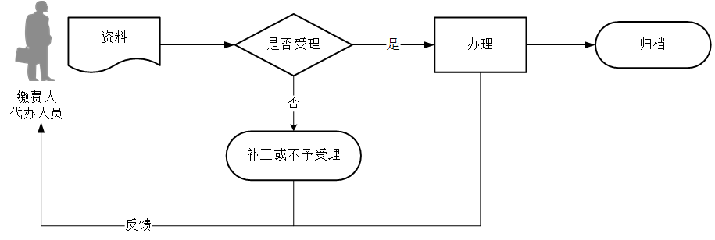

1. 【缴费人、代办人员注意事项】

1.缴费人、代办人员对报送资料的真实性和合法性承担责任。

2.文书表单可在省（自治区、直辖市和计划单列市）税务局网站“下载中心”栏目查询下载或到办税服务厅领取。

3.缴费人、代办人员使用符合电子签名法规定条件的电子签名，与手写签名或者盖章具有同等法律效力。

4.缴费人、代办人员提供的各项资料为复印件的，均须注明“与原件一致”并签章。

5.年满16周岁（不含在校学生），非国家机关和事业单位工作人员及不属于职工基本养老保险制度覆盖范围的城乡居民，可以在户籍地参加城乡居民养老保险。

6.城乡居民参保人员在省（区、市）人民政府设定的城乡居民养老保险缴费标准中自主选择档次缴费。缴费人城乡养老缴费档次发生变化的，需提前进行缴费档次变更。

7.除职工基本医疗保险应参保人员以外的其他所有城乡居民均可参加城乡居民医疗保险。农民工和灵活就业人员依法参加职工基本医疗保险，有困难的可按照当地规定参加城乡居民医疗保险。

8.城乡居民基本养老保险和基本医疗保险均为自愿参保缴费（以各地实际征收政策为准），主要通过集中代收的模式进行征缴，可选择以个人直接缴费模式进行缴费。

9.依据社保经办机构核定数据缴纳社会保险费的缴费人，当税务机关信息系统可以接收到社保经办机构核定的应征数据时，免于资料报送。缴费人可签订社会保险费银税三方（委托）划缴协议，到期自动划扣应缴费款，无需再行申报。

10.代办人员通过到社保经办部门核准数据，并将应征费款信息传递到税务机关信息系统的，免于资料报送。

11.缴费人通过税务机关信息系统完成申报缴费的，可以申请开具社会保险费缴费证明。税务机关出具的缴费证明，不体现社保部门的退费结果信息。

1. 【基本规范】

1.受理

（1）办税服务厅接收资料，核对资料是否齐全、是否符合法定形式、填写内容是否完整，符合的即时受理；对资料不齐全、不符合法定形式或填写内容不完整的，当场一次性告知应补正资料或不予受理原因。

（2）不得违规受理申报。

2.办理

（1）按照缴费人、代办人员报送资料录入数据。根据信息系统的提示信息，提醒缴费人、代办人员更正纠错。

（2）按规定开具缴费凭证。

3.反馈

办理结束后，在申报表上加盖印章，一份返还缴费人、代办人员。

4.归档

将资料进行归档。不得将缴费人、代办人员的办理资料用于与政务服务无关的用途。

1. 【升级规范】

1.税务机关提供在电子税务局办理城乡居民保险费申报服务。其中利用数字证书申报成功的缴费人、代办人员，取消纸质资料报送。

2.税务机关、社保经办机构加强部门合作、信息共享，联合为缴费人、代办人员提供“一站式”社保经办和缴费服务；对于关联业务探索推行“一窗式”服务。